**Giải pháp kỹ thuật canh tác trong sản xuất vừng (Sesamum indicum L.) trên đất lúa chuyển đổi tại Bình Định**

Ngày 29.7, tại TP. Quy Nhơn, Trung tâm Khuyến nông tỉnh đã tổ chức Hội thảo “Nghiên cứu một số giải pháp kỹ thuật canh tác trong sản xuất vừng (*Sesamum indicum L.)* trên đất lúa chuyển đổi tại Bình Định”. Trên cơ sở đề tài nghiên cứu khoa học cấp tỉnh của ThS. Lê Quang Tình và cộng sự tại Trung tâm Khuyến nông tỉnh thực hiện từ tháng 11/2017đến nay.

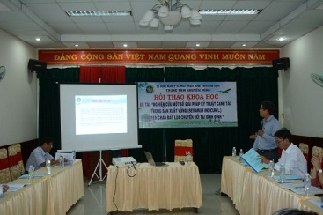

*Quang cảnh Hội thảo*

Theo thống kê năm 2016, thì Bình Định có diện tích gieo trồng vừng 2.066 ha, năng suất đạt 6.3 tạ/ha. Với mục tiêu nghiên cứu và chuyển giao kỹ thuật, xây dựng quy trình thâm canh cây vừng trên chân đất lúa chuyển đổi trong điều kiện hạn hán.

Trong 3 giống vừng tham gia thí nghiệm tại Hoài Sơn (huyện Hoài Nhơn) và Cát Trinh (huyện Phù Cát) gồm Vừng V6, V36, Vừng đen địa phương thì giống V36 là tối ưu nhất, sinh trưởng, phát triển, thích nghi và kháng sâu bệnh cũng như năng suất cao từ 9.6-10.2 tạ/ha. Hiệu quả kinh tế cao hơn đối chứng trung bình 20-30%.

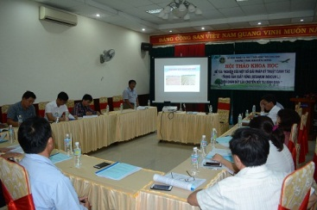

*Ý kiến của các chuyên gia tại Hội thảo*

Hội thảo nhận được nhiều ý kiến của các chuyên gia cũng như nhà quản lý, cần nhân rộng, hướng dẫn nông dân nơi trồng thâm canh cây vừng trên đất lúa chuyển đổi thực hiện các biện pháp kỹ thuật như chọn giống phù hợp, tùy chân đất có thể gia giảm lượng phân bón hợp lý, đặc biệt là phân đạm…, lên cao luống, vét rãnh sâu, nên gieo thành hàng, góp phần tăng năng suất, chất lượng và hiệu quả sản xuất vừng trên chân đất lúa thiếu nước, kém hiệu quả của tỉnh để phát triển nông nghiệp trong điều kiện biến đổi khí hậu.

**Tin ảnh Lê Tuấn**

***Ngày 29 tháng 7 năm 2020***

|  |  |  |
| --- | --- | --- |
| **Thành viên**  **Lê Hoàng Tuấn** | **Thư ký**  ***(Chữ ký)***  **Phan Thị Thủy** | **Trưởng/Phó**  **Ban biên tập**  ***(Chữ ký)*** |